Équipe BlueScreen

Génie de l’électronique programmable

Rapport du Projet PPS

Travail présenté à

Bilal Manaï

Dans le cadre du cours

247-5E1 Préparation au projet et au stage

Cégep de l’Outaouais

Campus Félix-Leclerc

30-10-2024

Table des matières

Introduction 3

Calendrier : déroulement du projet 4

Choix du projet : 4

Semaine 6 (30 sep. / 6 oct.) : Cahier des Charges et Diagramme de Gantt 4

Semaine 7 (7 – 13 oct) : 6

Tache effectuée : 6

Problème rencontré : 6

Diagramme de Gantt modifié : 6

Semaine 8 (14-20 oct): 7

Tache effectuée : 7

Problème rencontré : 7

Diagramme de Gantt modifié : 8

Semaine 9 (21-27 oct): 9

Tache effectuée : 9

Problème rencontré : 9

Notre première solution : 9

Diagramme de Gantt modifié : 10

Semaine 10 (28 oct – 3 nov): 11

Tache effectuée : 11

Problème rencontré : 13

Diagramme de Gantt modifié : 13

Semaine 11 (4-7 oct) : Complété au maximum et Remise 14

Tache effectuée : 14

Problème rencontré : 14

Diagramme de Gantt modifié : 15

Composante utilisée : 16

Carte Maduino Zero Lorawan Node V1.1 16

Capteur GPS : 19

Capteur de gaz : 20

État du projet en date du 7 novembre 2024 21

État du projet en date du 14 novembre 2024 22

# Introduction

Dans le cadre du cours *Préparation au projet et au stage* nous (David Landry, Jérémie Cadieux, Tristan Comtois et Damien Tweedy) avons formé l’équipe *BlueScreen* pour réaliser le projet PPS2 : Dispositif de mesure de la qualité de l’air accroché à un caste vélo avec géolocalisation connecté à l’internet.

L’objectif principale de se projet est d’apprendre à planifier un projet relatif à un système ordiné. Les objectifs secondaires sont d’améliorer notre communication en milieu de travail et de réaliser le projet PPS2.

Dans ce rapport de laboratoire, il y a d’abord notre journal de bord avec notre planification initiale et notre avancement et les problèmes rencontrés pour la réalisation du projet pour toutes les semaines. Par la suite, Il y a des détails sur les composantes choisit et nos raisonnements et calculs. Finalement, il y a l’état du projet en date du 7 novembre et une conclusion sur notre cheminement et nos apprentissages.

# Calendrier : déroulement du projet

Cette section est dédiée à planifier, organiser et faire un suivie des progressions en ce qui concerne l’avancement du projet.

## Choix du projet :

Pour faire le choix du projet nous avons individuellement assigné une valeur de 1 à 5 à chaque projet en termes de préférence. Les résultats de nos préférences ont dévoilé que les projets PPS2 out PPS3 nous intéressé le plus car nous voulions un défi en essayant la communication LoRaWAN et essayer l’utilisation d’un module GPS. Nous avons finalement le projet PPS2 en considérant les préférences des autres équipes.

## Semaine 6 (30 sep. / 6 oct.) : Cahier des Charges et Diagramme de Gantt

Lors de la première session nous avons rédigé le cahier des charges et fait la première version du diagramme de Gantt. Pour la distribution des tâches, nous avons pris en considération les préférences et nos forces individuelles.

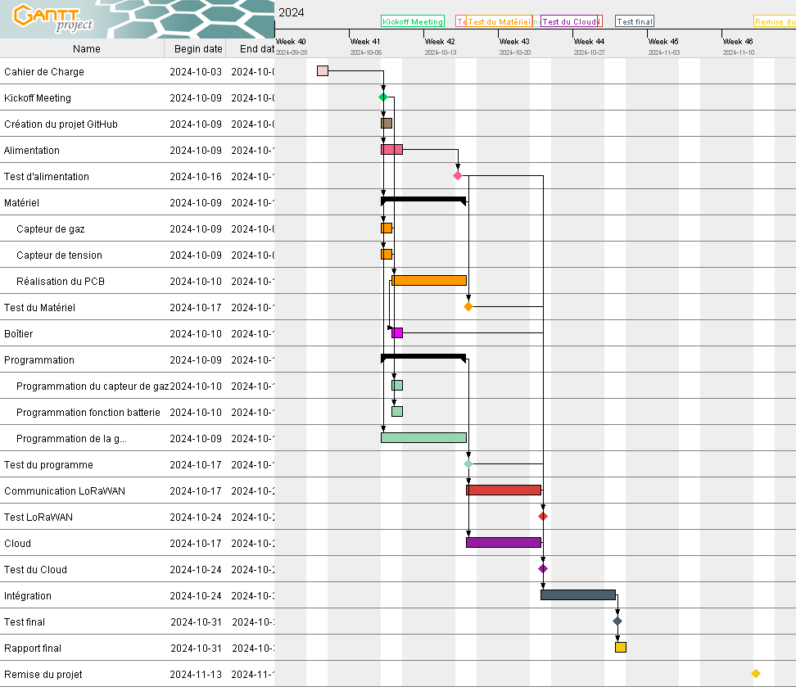

La distribution des tâches pour les prochaines rencontres a été comme suit :

David Landry :

* Se familiarisé avec le Maduino / programmation
* Module GPS
* Rédigé le journal de bord et rapport final
* Cloud / LoRaWAN

Jérémie Cadieux :

* Création du projet GitHub/Fusion 360
* Soudure de l’alimentation
* Boitier 3D

Damien Tweedy :

* Réalisation du PCB
* Programmation

Tristan Comtois :

* Se familiarisé avec le Maduino / programmation
* Capteur de gaz
* Cloud / LoRaWAN

TOUS :

* Intégration

*La distribution des tâches n’était pas absolue et nous nous étions tous mis d’accord pour s’entraider lorsqu’une personne rencontre une situation problématique.

## Semaine 7 (7 – 13 oct) :

Lors de la deuxième semaine deux membres de l’équipe avait des imprévus personnels et n’ont pas plus se présenté lors de notre journée de travail (le jeudi).

En commençant la deuxième session nous avons réalisé que nous n’avions pas pris en considération la réalisation du diagramme schématique et fonctionnelle.

### Tache effectuée :

* Création du projet GitHub et Fusion 360
* Recherche sur les composantes utilisées
* Schématique fonctionnelle
* Récupéré les composantes matérielles
* Test Maduino

### Problème rencontré :

* Le compte étudiant Autodesk de David Landry était expiré. Nous avons demandé l’aide du technicien pour communiqué avec Autodesk pour renouveler la licence étudient.
* Pour la schématique fonctionnelle nous ne savions pas encore comment réaliser le boost et ne n’avions pas encore toutes les informations requises, mais on a fait la première version.
* Nous n’étions pas capables d’utiliser la communication sérielle avec le Maduino.

### Diagramme de Gantt modifié :

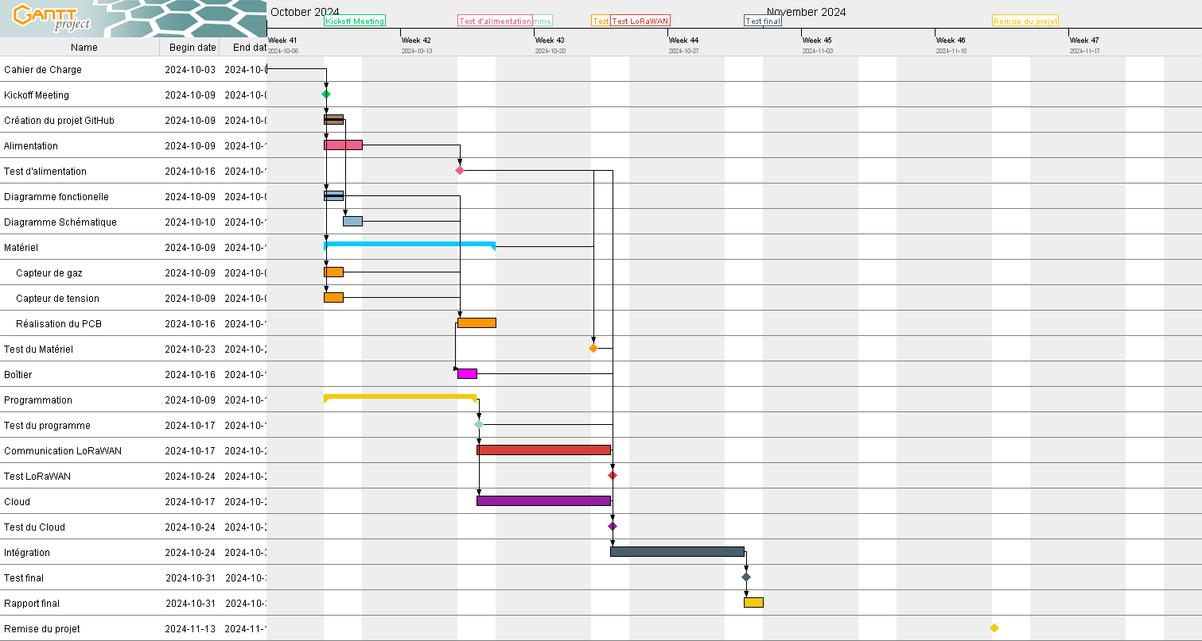

## Semaine 8 (14-20 oct):

Lors de la troisième semaine nous avons réalisé que le module GPS n’était pas intégré et que nous devions utiliser le module GPS NEO-6M.

### Tache effectuée :

* Module GPS
* Capteur de gaz
* LoRaWAN
* Diagramme schématique

### Problème rencontré :

* Nous n’avons pas été reçu les pièces pour le boost
* Nous n’avions pas toutes les informations requises pour effectuer la communication LoRaWAN. Nous pensions que nous devions faire notre propre serveur.

#### Module GPS :

Difficulté avec l’utilisation du GPS avec communication UART (RX et TX). Sur le Maduino Zero LoRaWAN Node V1.1 (module Ra-07H LoRaWAN) qui nous a été fournis. Les pins RX et TX ne sont pas identifier sur le microcontrôleur. De plus ce microcontrôleur n’est pas compatible avec ‘’ windows_amd64’’ qui est requis pour utiliser les bibliothèques tel que *SoftwareSerial* ou *AltSoftSerial.*

SOLUTION ENVISAGÉ : Non fonctionnel

Utilisé la sercom2 pour la communication UART avec :

RX = RECEPTIOM // D3 // PA14

TX = TRANSMISSION // D2 // PA09

Uart **mySerial**(**&**sercom2, 3, 2, SERCOM_RX_PAD_1, UART_TX_PAD_2);

Nous avons réussi à faire fonctionner le capteur GPS en utilisant un Arduino Uno et un ESP32 en utilisant les pins RX et TX (d0 et d1) qui sont non disponible sur le Maduino.

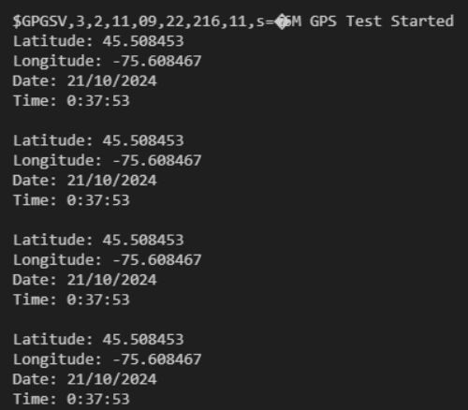

### Diagramme de Gantt modifié :

## Semaine 9 (21-27 oct):

Lors de la semaine 9 nous avons commencer à ressentir le temps qui manque en réalisant que nous étions en retard de la planification initiale.

### Tache effectuée :

* Diagramme matriciel complété
* Soudage du PCB pour le BOOST
* Impression du PCB
* Début du boitier
* Travailler sur le fonctionnement du capteur de gaz

### Problème rencontré :

* Choix des sources d’alimentation 5V et 3V3

Nous avons changé d’idée à plusieurs reprises lors de la considération des sources d’alimentation 5V et 3V3.

Problème : Certaine composante fonctionne sur du 3,3V (Maduino et capteur GPS) tandis que d’autre composante fonctionne avec du 5V (capteur de gaz).

Notre première solution :

Faire un boost de 5V et utilisé un régulateur de tension 3.3V. Cette solution c’est avéré être mauvaise car elle utilisait des composantes qui consommait trop de courant par rapport à d’autre options possibles.

Notre deuxième solution :

Utilisé 2 boosts (3,3V et 5V) pour alimenter nos composantes. Nous avons vite rejeté cette option lorsque nous avons consulté en profondeur la datasheet et les schématiques du Maduino Zero pour réaliser qu’en utilisant une alimentation par batterie, le Maduino devait être alimenté par du 5V et à la possibilité intégrée de fournir de 3,3V.

Solution définitive :

Faire un seul boost de 5V pour alimenter le Maduino via le connecteur VBAT et utilisé l’interrupteur SW1 pour choisir l’alimentation USB ou via la Batterie. On utilise le 3,3V fournis par le Maduino pour alimenter le module GPS et le boost de 5V pour alimenter le capteur de gaz. Nous avons vérifié les tensions et courants requis pour faire fonctionner les 3 composantes et tout est adéquat.

### Diagramme de Gantt modifié :

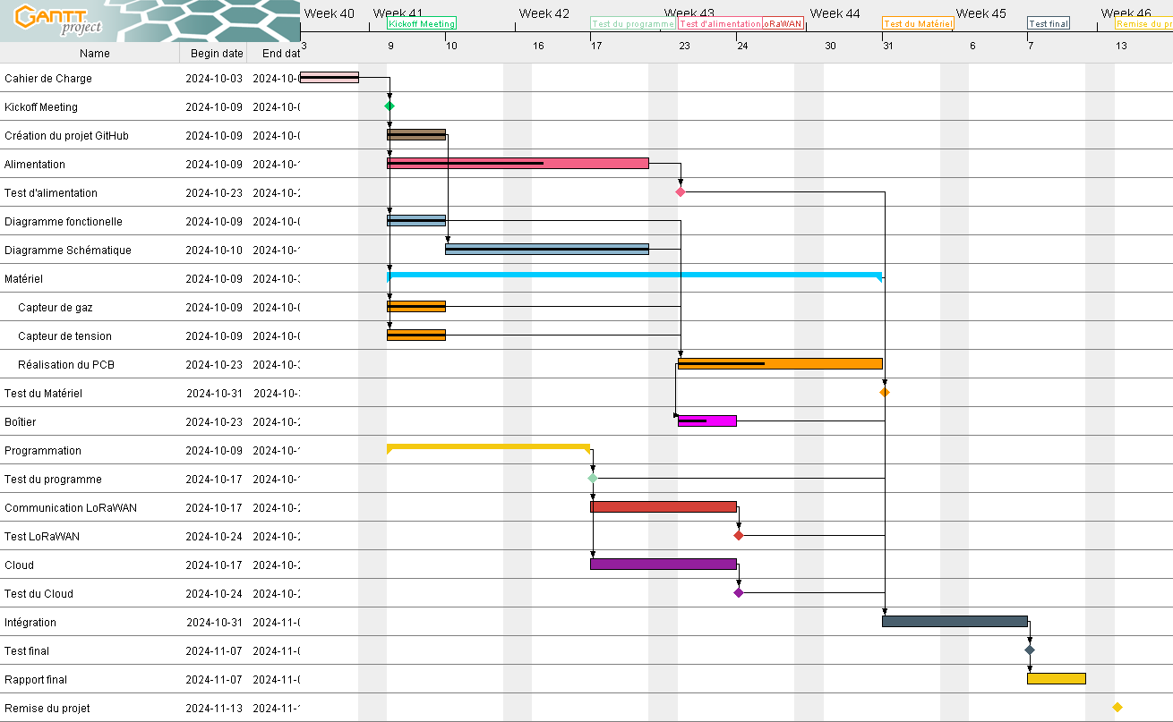

## Semaine 10 (28 oct – 3 nov):

### Tache effectuée :

* Commencement de la connexion LoRaWan entre chirpstack et thingsboard.
* Soudage du PCB pour le BOOST
* Préparation du PCB

Dashboard de ThingsBoard:

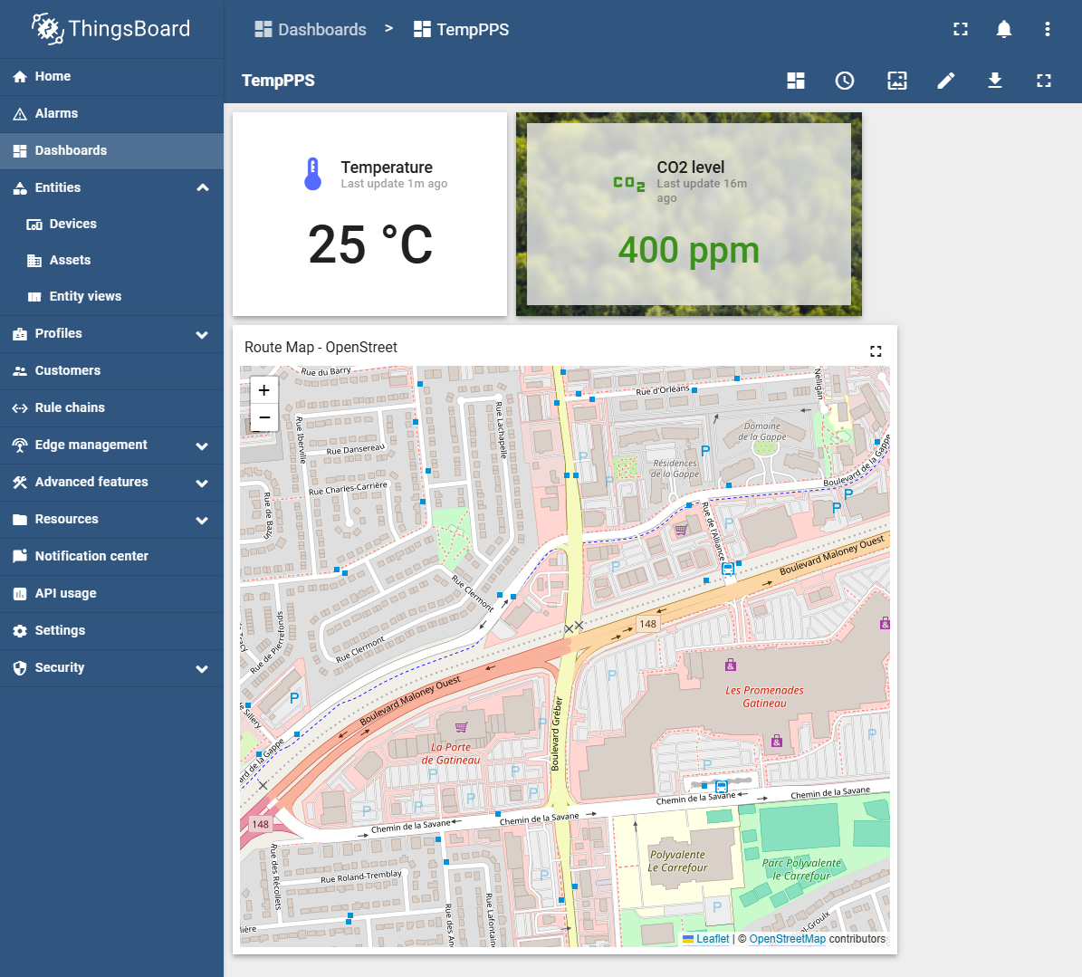

Méthode utiliser pour envoyer les données:

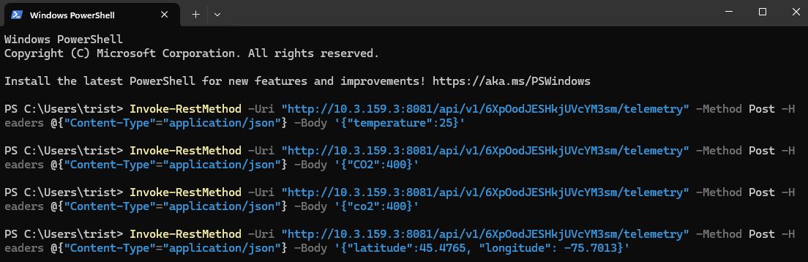

LoRaWan frames sur ChirpStack:

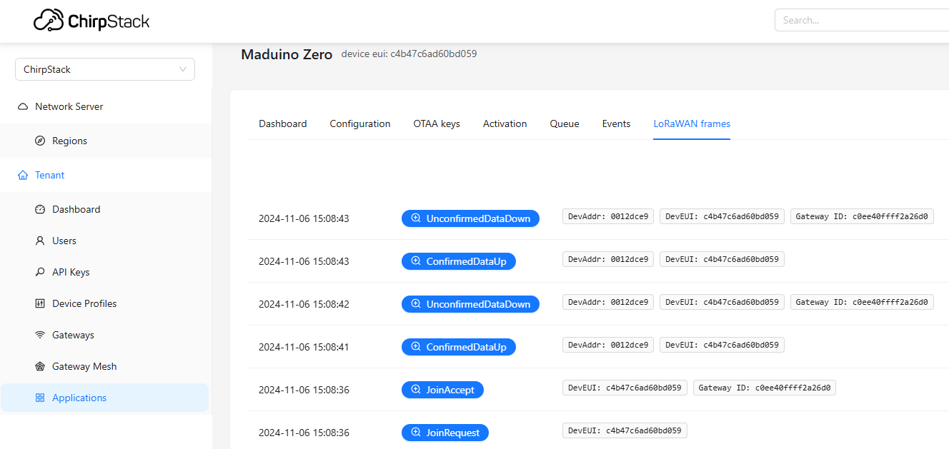

### Problème rencontré :

* Nous avons eu de la difficulté as envoyer des données à partir du Maduino Zero, donc pour l’instant les valeurs sur le Dashboard sont des données fixes envoyé par le terminal.
* Problème avec le Boost 5V, une fois le circuit soudé nous l’avons testé :

1) 3V en entré avec 30mA

2) Un multimètre à VOUT et un autre à VIN

Résultat :

VIN = 2,98V

VOUT = Se stabilise à 1.40V après 5 secondes

Nous avons vérifié les soudures tout semble être correcte, la position et valeur des composantes est correcte. Deux des condensateurs semble être noircis visuellement.

### Diagramme de Gantt modifié :

## Semaine 11 (4-7 oct) : Complété au maximum et Remise

### Tache effectuée :

* Complété le modèle 3D et faire la demande d’impression, nous avons dû modifier le boitier et le couvercle à la demande de notre fournisseur Alexis pour qu’il soit plus mince.
* Rédaction du rapport de projet

### Problème rencontré :

* La demande d’impression a été faite tardivement le 5 novembre et nous n’avons pas reçu le boitier le 6 novembre.
* Le boost de 5V n’est toujours pas fonctionnel
* Problème avec le PCB :

Nous avons rencontré plusieurs problèmes avec le PCB que nous avons créer et fait imprimer. Principalement nous avons mal prévu la position du Maduino sur le PCB en considérant que la soudure devait se faire sur le Bottom. De plus l’épaisseurs des beignes utilisés était très mince se qui rendait le perçage difficile.

Notre solution est de modifier la conception de notre PCB (matriciel) et d’en refaire l’impression.

Voici la version modifier de notre Diagramme matricielle

### Diagramme de Gantt modifié :

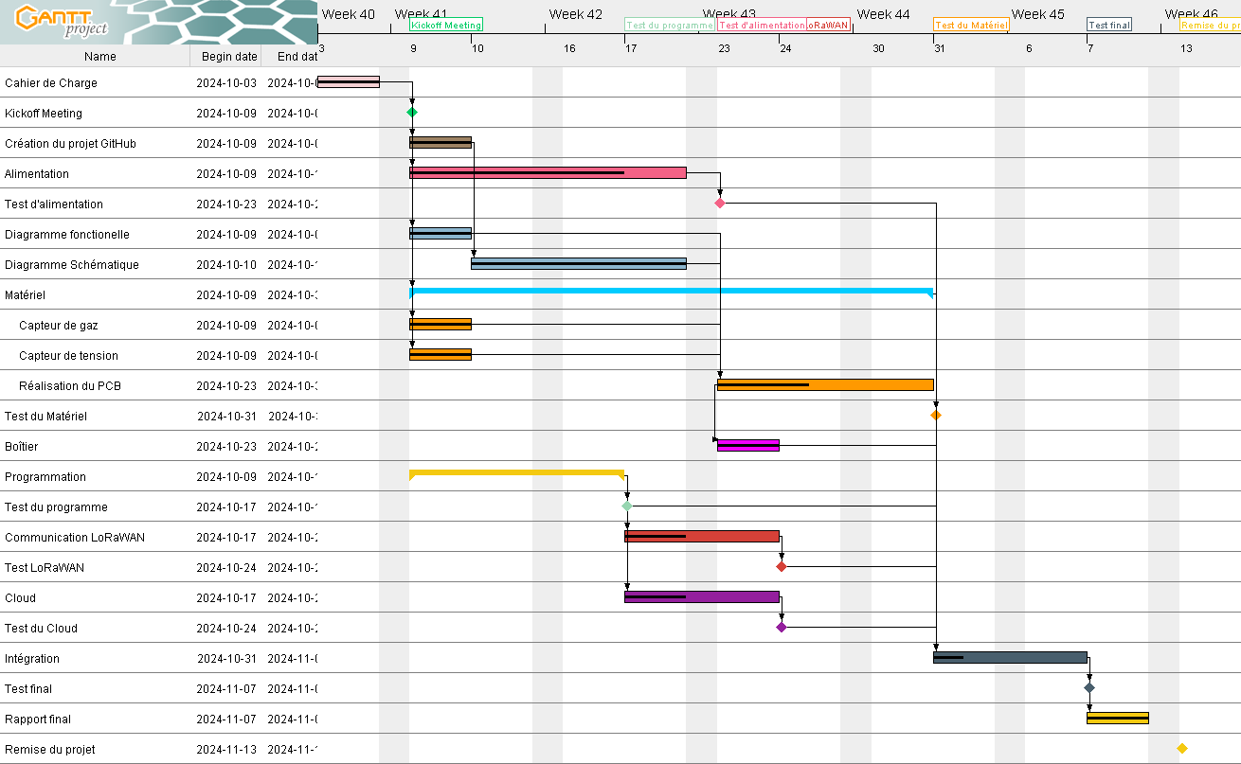

# Composante utilisée :

## Carte Maduino Zero Lorawan Node V1.1

<https://www.makerfabs.com/maduino-zero-lorawan.html>

Datasheet:

<https://docs.ai-thinker.com/_media/lora/ra-07_data_sheet_en.pdf>

Image faite pour les mesures (dimension) :

Les schématiques de la carte Maduino :

Information et schématique pour le RA-07H :

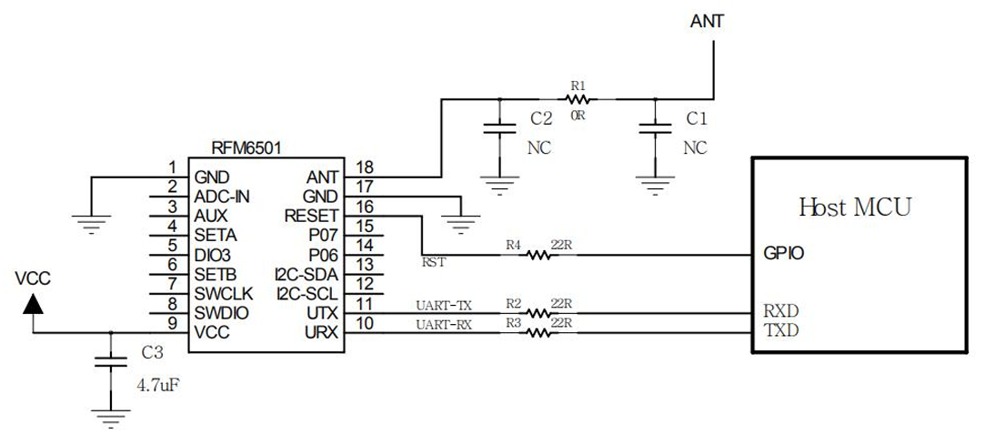

## Capteur GPS :

Datasheet :

<https://content.u-blox.com/sites/default/files/products/documents/NEO-6_DataSheet_%28GPS.G6-HW-09005%29.pdf>

Tension d’input: 3.6V max

Condition d’opération :

## Capteur de gaz :

Datasheet: <https://cdn-shop.adafruit.com/product-files/3199/MiCS-5524.pdf>

Tension d’input : 4.9 - 5.1V

Détection des différents gas:

Autre source: <https://www.digikey.in/htmldatasheets/production/1957450/0/0/1/mics5524-gas-sensor-breakout-guide.html>

# État du projet en date du 7 novembre 2024

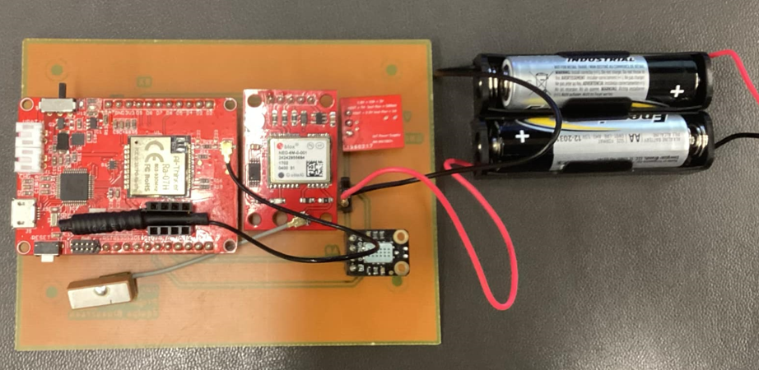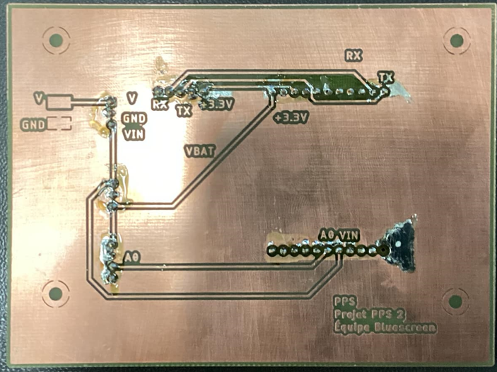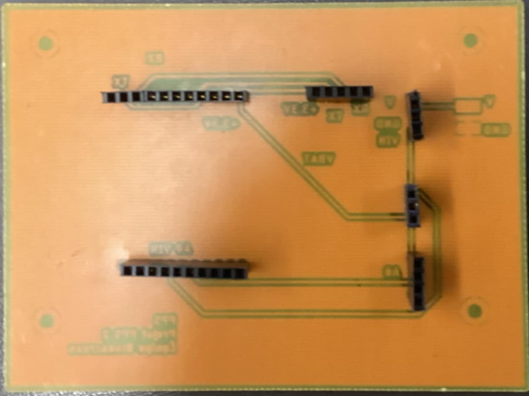

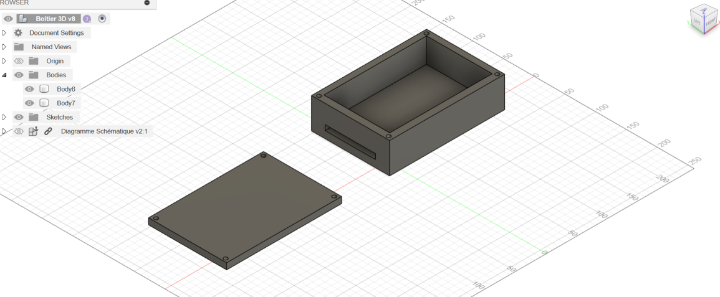

# État du projet en date du 14 novembre 2024

Nous avons refait le boitier et le PCB pour que le tout soit plus compacte et fonctionnelle au niveau électrique. De plus notre modification finale permette un accès au capteur de gaz de l’extérieur et un switch à l’extérieur. Voir le projet GitHub pour les dernières modifications des schématiques matriciels et modèle 3D.

GitHub : https://github.com/Bluescreen-CO/Projet-PPS-2/tree/main

